Приложение к Акту обследования (1)
18.04.2022г.

Результаты фото-фиксации
ФГУП РК «Солнечная Таврика» «Пансионат-ДОЛ» «Лучистый», Спальный корпус №8
297407, Российская Федерация, РК, г. Евпатория, пгт. Заозёрное, ул. Аллея Дружбы-31

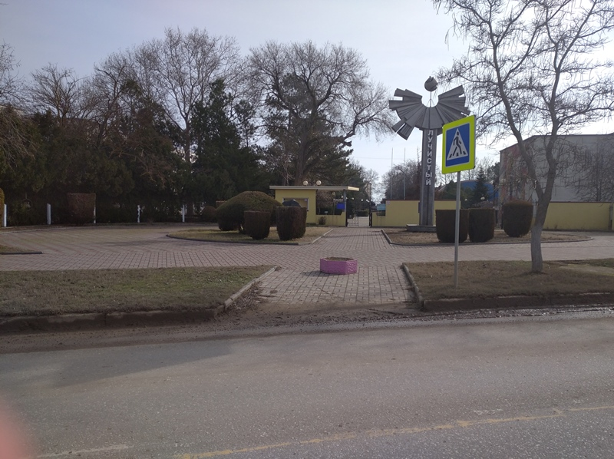 |  | 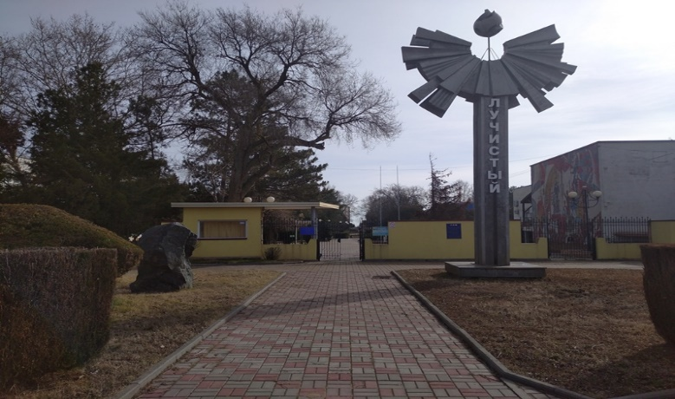
Фото №1–Пути движения к Пансионату от остановки |  | Фото №2 – дорога на территорию центрального входа  со стороны ул. Аллея Дружбы 31
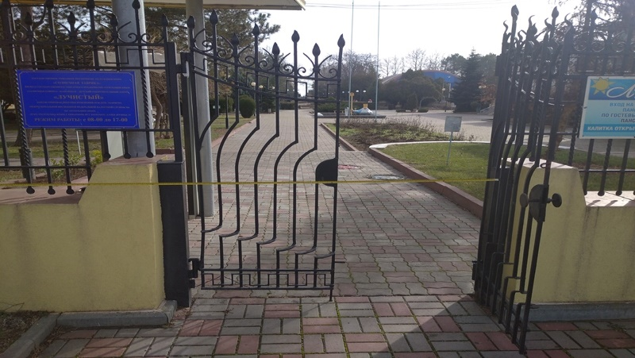 |  | 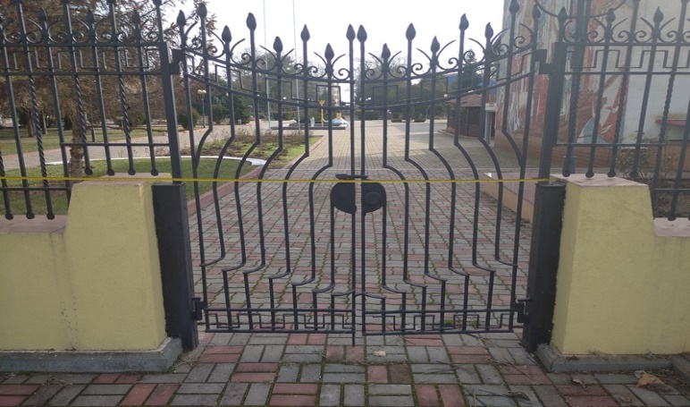
Фото №3 – Вход на территорию центральный  со стороны ул. Аллея Дружбы 31, КПП №1 |  | Фото №4 – Вход на территорию дополнительный  со стороны ул. Аллея Дружбы 31, КПП №1
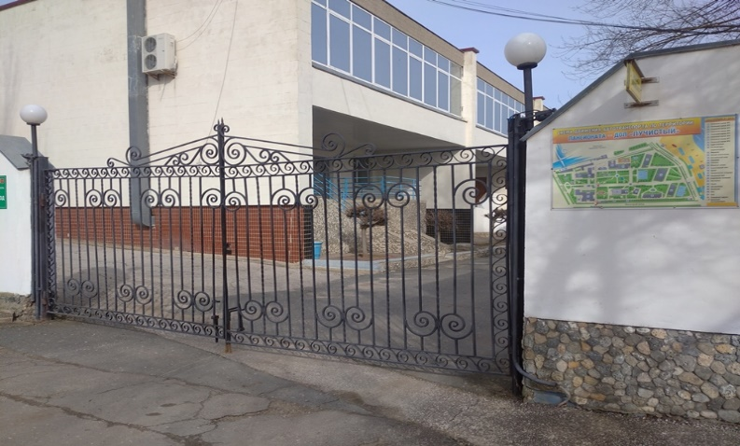 |  | 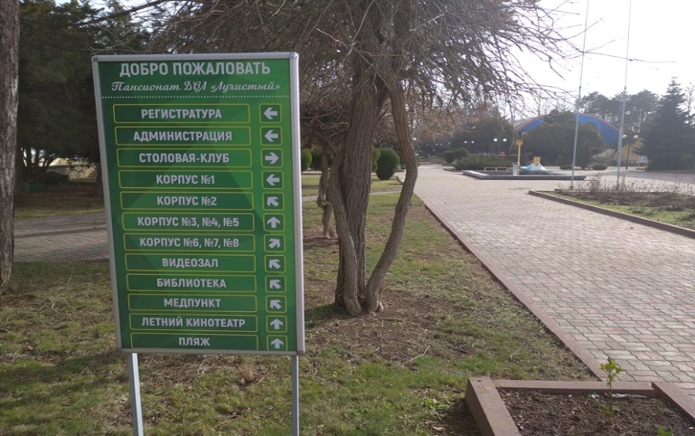
Фото №5 – Вход на территорию дополнительный  со стороны пер. Межлагерный проезд, КПП №2 |  | Фото №6 – Пути движения по территории, информация визуальная
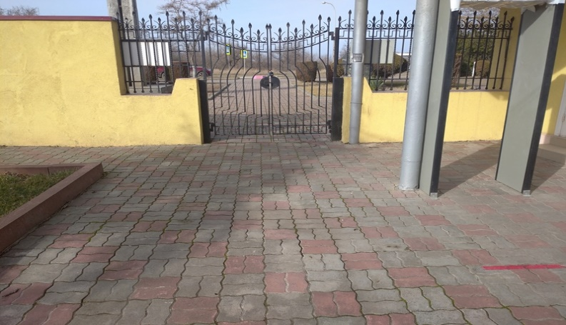 |  | 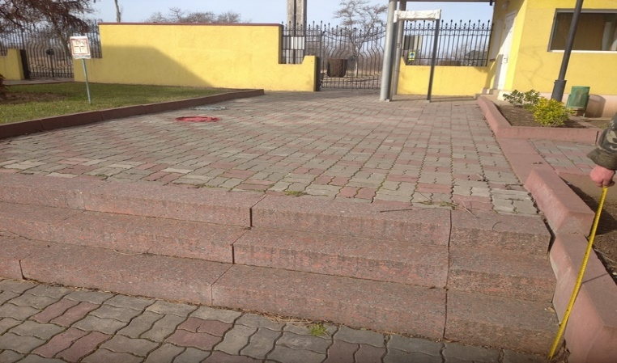
Фото №7 – Пути движения по территории от центрального КПП |  | Фото №8 – Пути движения по территории от КПП №1
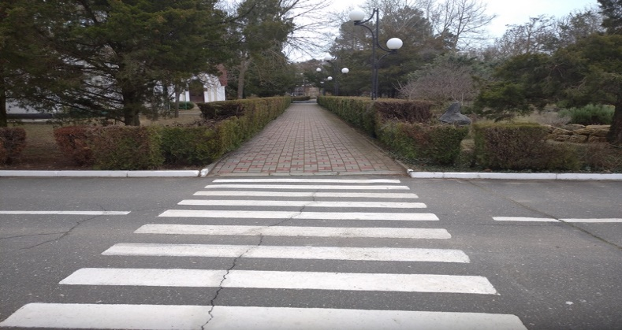 |  | 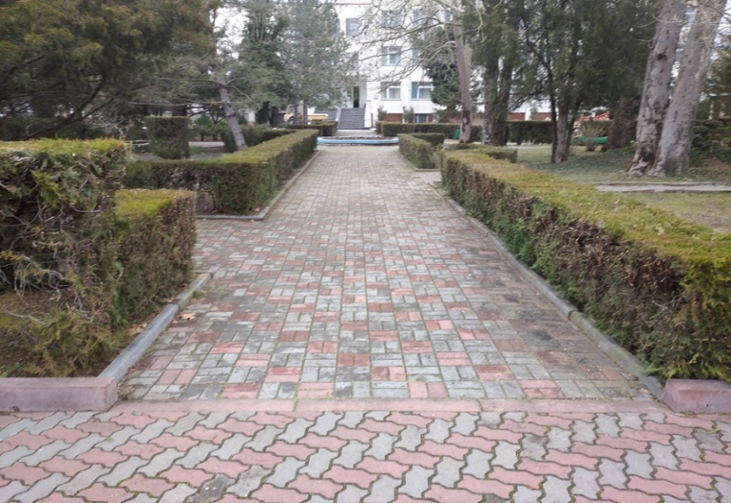
Фото № 9 – Пути движения по территории |  | Фото № 10 – Пути движения по территории
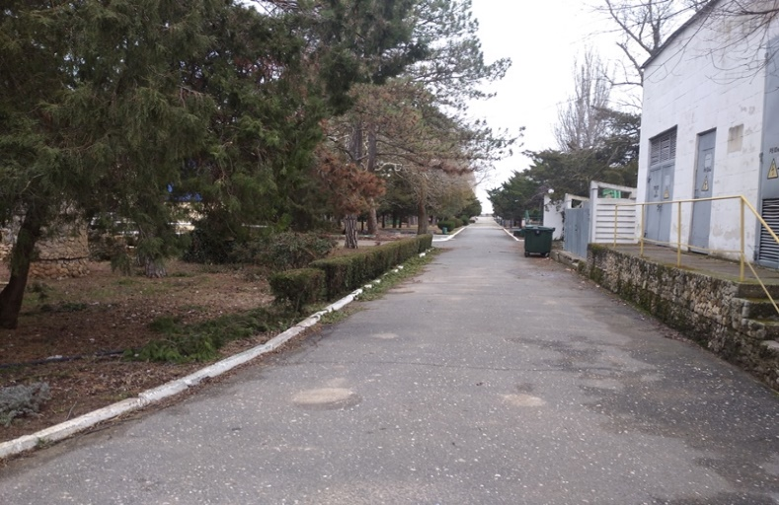 |  | 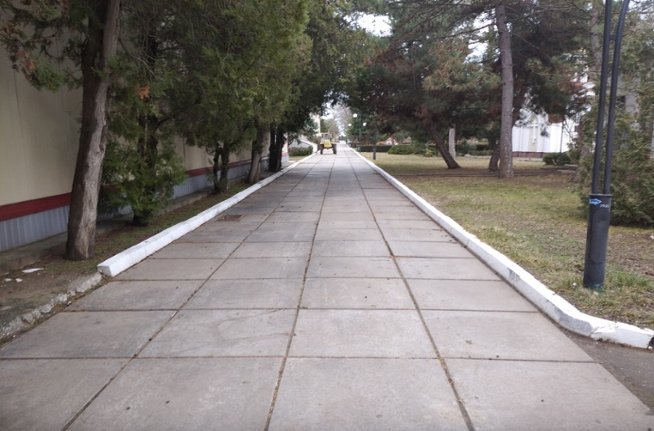
Фото №11 – Пути движения по территории |  | Фото №12 – Пути движения по территории
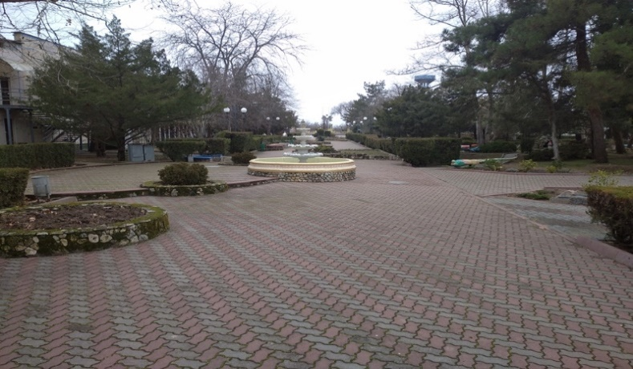 |  | 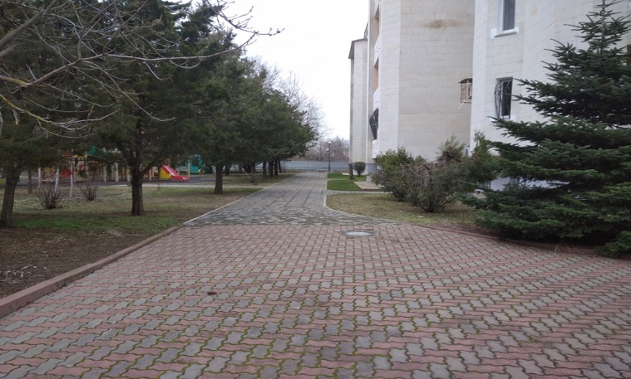
Фото №13 – Пути движения по территории (центральная аллея) |  | Фото №14 – Пути движения по территории
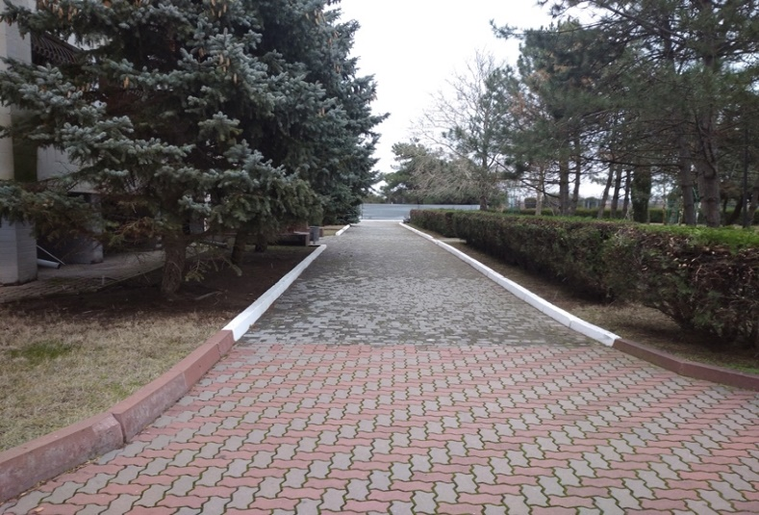 |  | 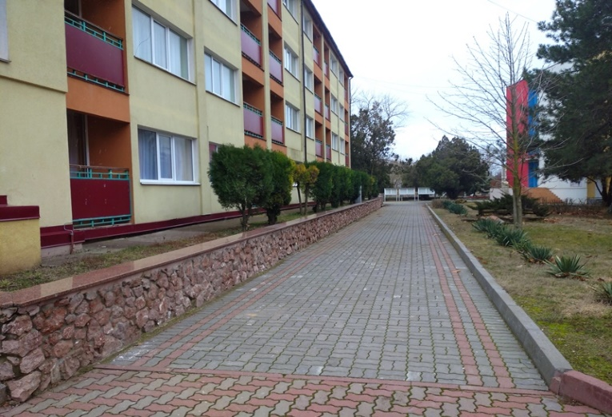
Фото №15 – Пути движения по территории |  | Фото №16 – Пути движения
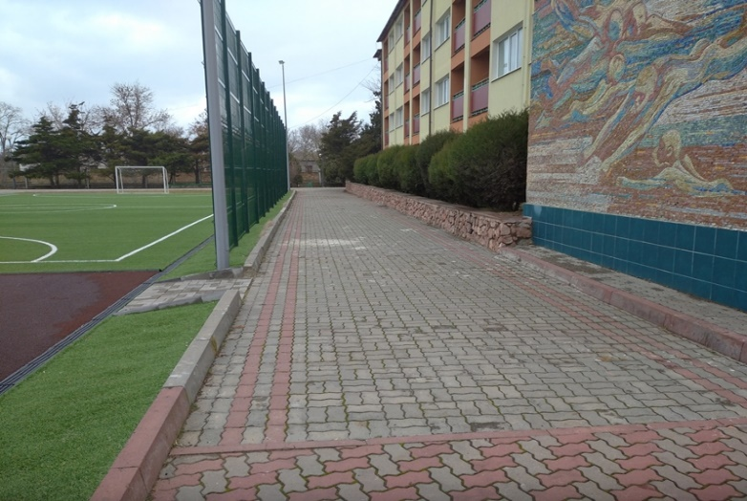 |  | 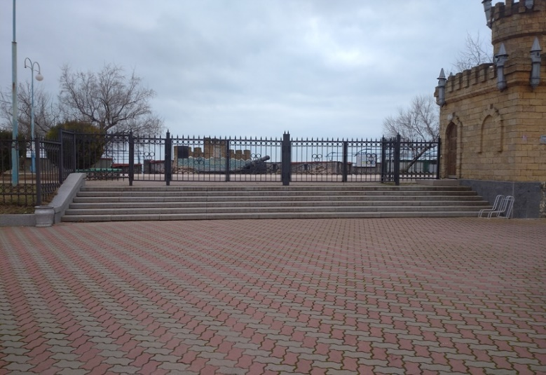
Фото №17 – Пути движения по территории |  | Фото №18 – Пути движения по территории (выход на набережную)
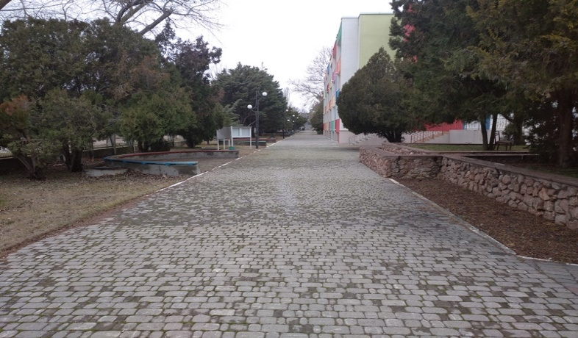 |  | 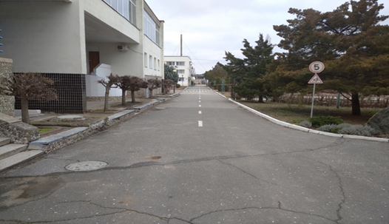
Фото №19 – Пути движения по территории |  | Фото № 20 — Пути движения по территории от КПП №2

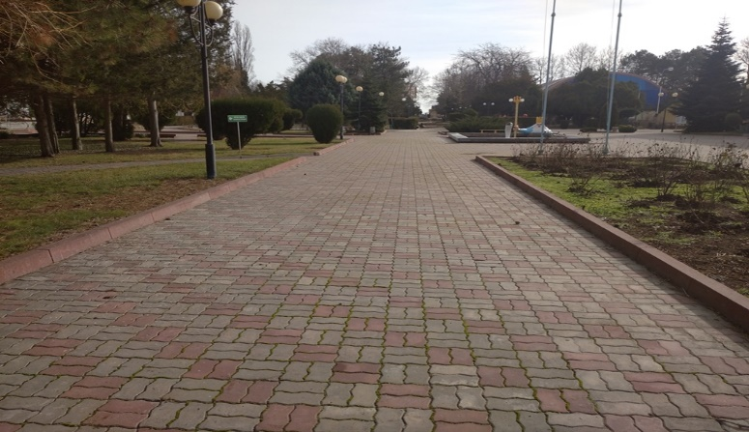 |  | 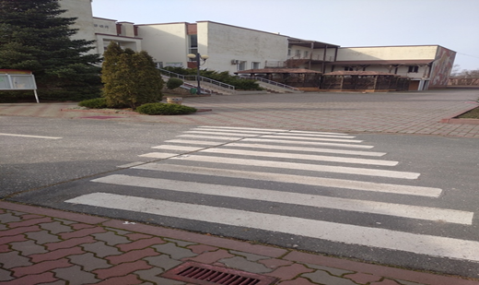
Фото № 21 – Пути движения по территории от КПП №1 |  | Фото №22 – Пути движения по территории
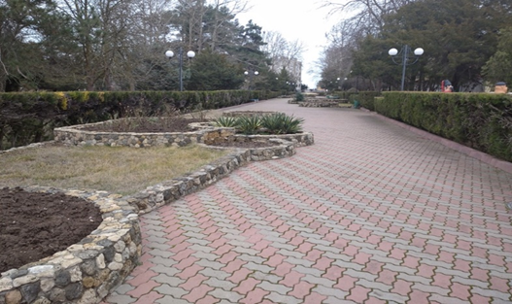 |  | 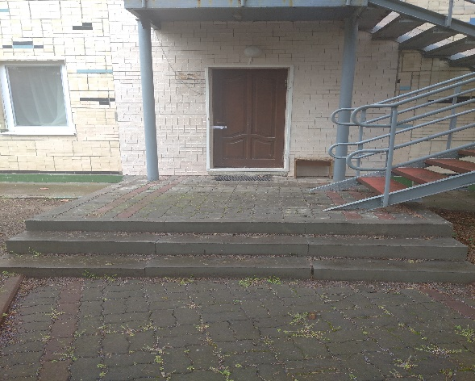
Фото №23 – Пути движения центральная аллея |  | Фото №24 – вход в корпус №8 (центральный)
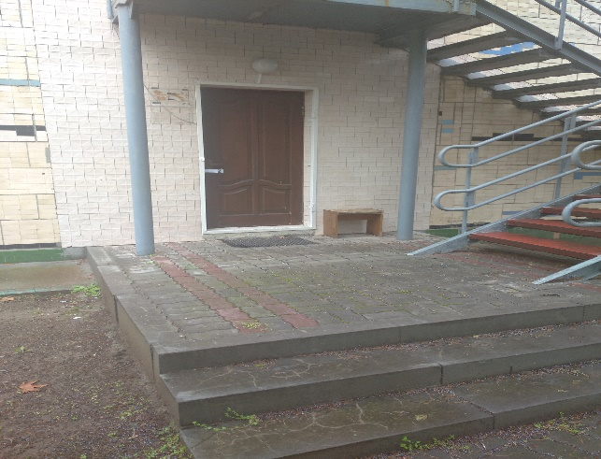 |  | 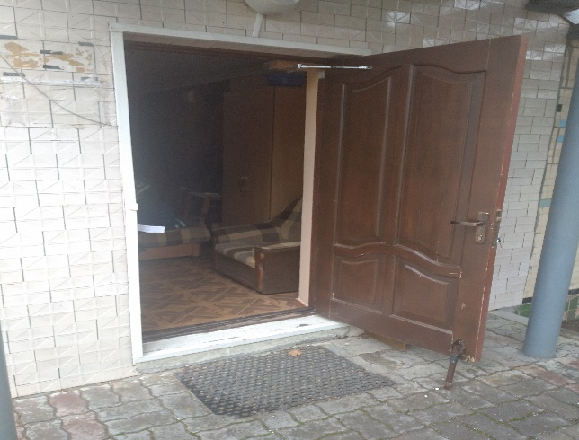
Фото №25 — вход в корпус №8 (вид с боку) |  | Фото №26 — площадка перед входом в корпус №8
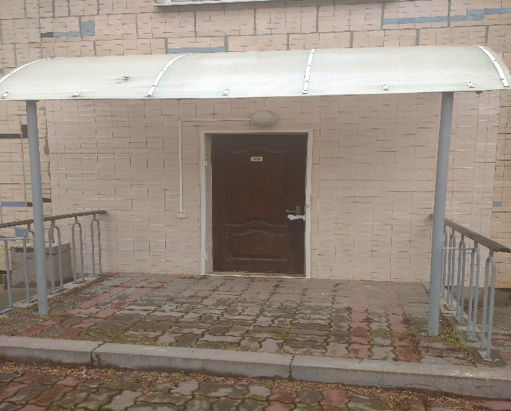 |  | 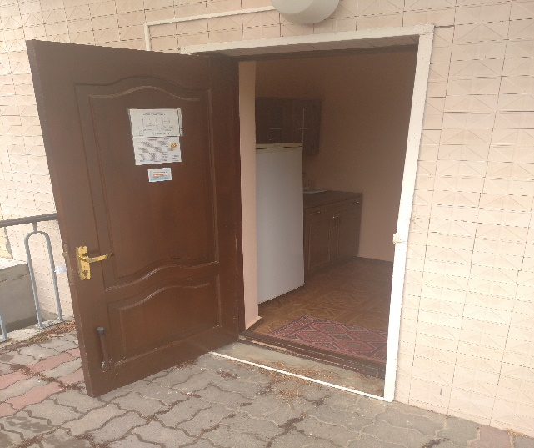
Фото №27 — входная дверь центрального входа (правая сторона) |  | Фото №28 – входная дверь центрального входа (правая сторона)

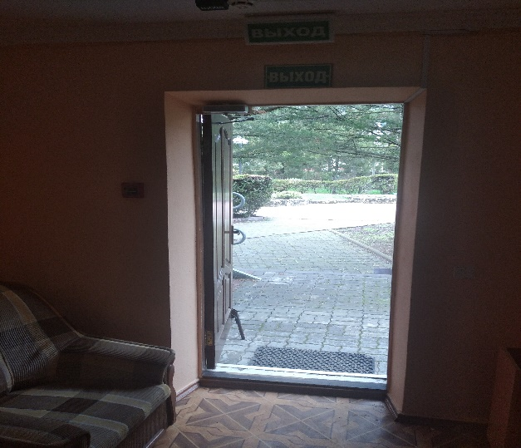 |  | 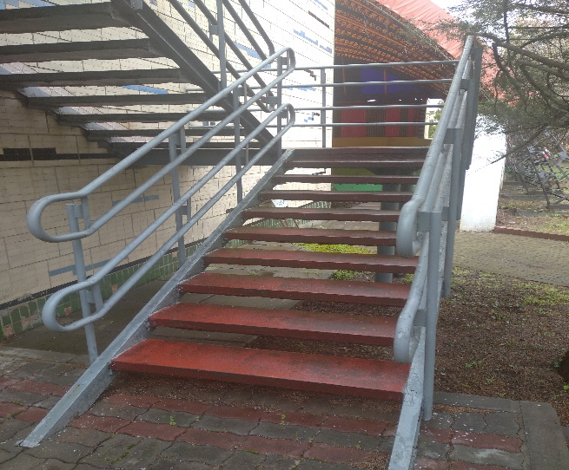
Фото № 29 – выход первый этаж |  | Фото №30 – лестничный марш на второй этаж
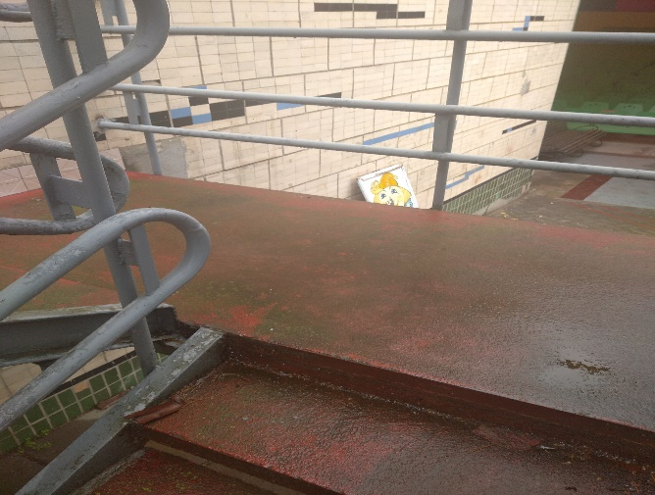 |  | 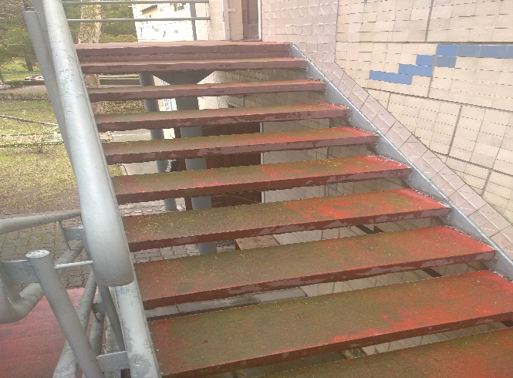
Фото №31 – площадка лестничного марша |  | Фото №32 – лестничный марш на второй этаж
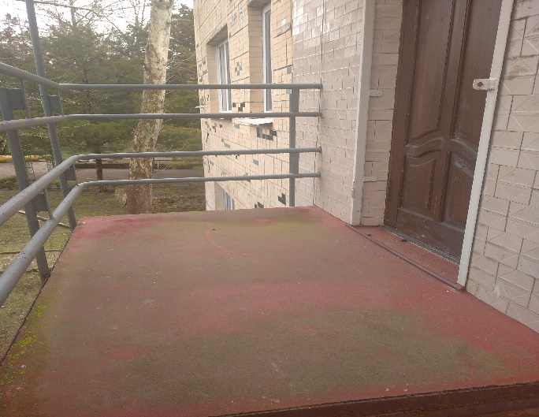 |  | 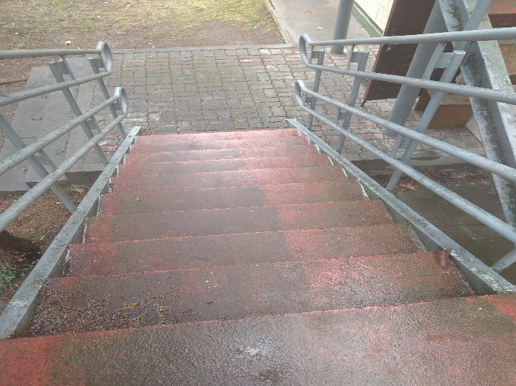
Фото №33 – площадка перед входом на второй этаж |  | Фото №34 – лестничный марш
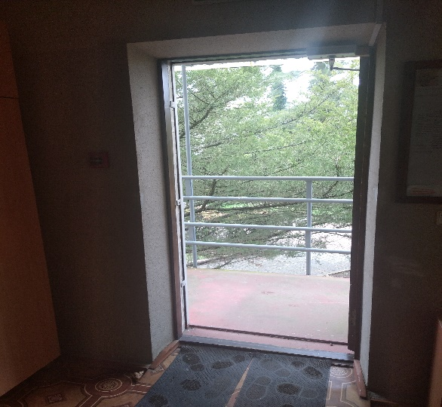 |  | 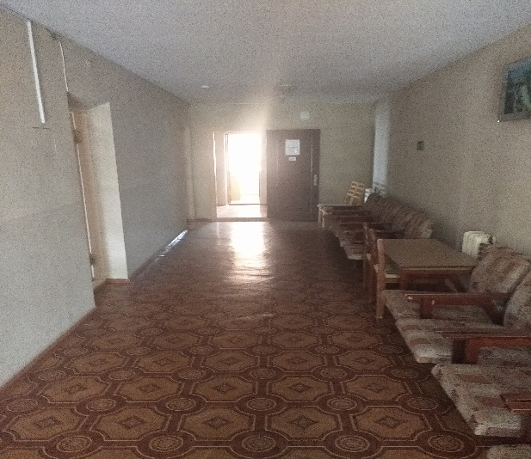
Фото №35 – выход со второго этажа спального корпуса |  | Фото №36 – коридор второго этажа спального корпуса
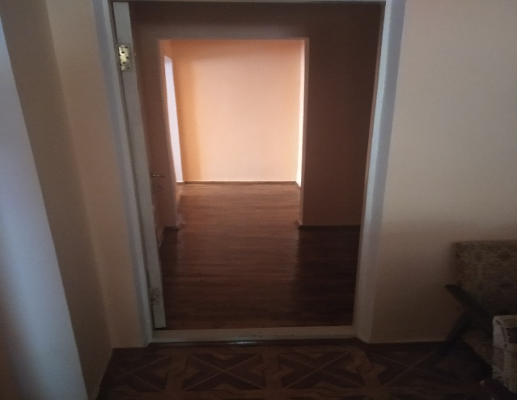 |  | 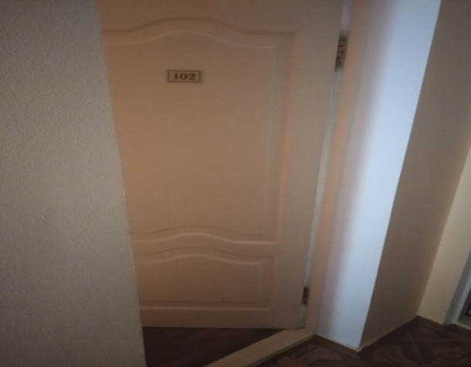
Фото №37 – коридор первого этажа спального корпуса |  | Фото №38- входная дверь в спальное помещение
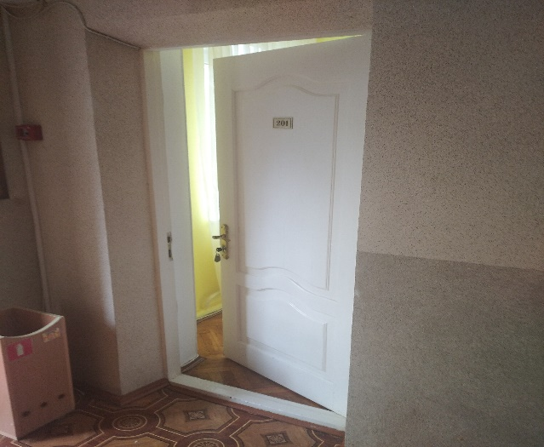 |  | 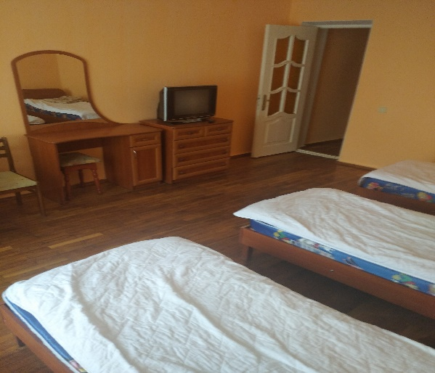
Фото №39 – входная дверь спального помещения |  | Фото № 40 – спальное помещение
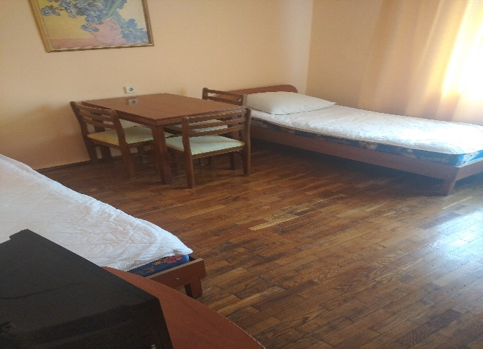 |  | 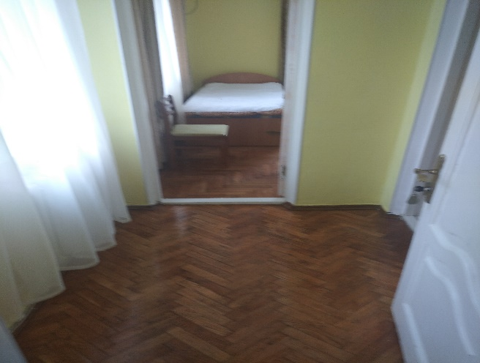
Фото № 41- спальное помещение |  | Фото № 42- коридор спального помещения
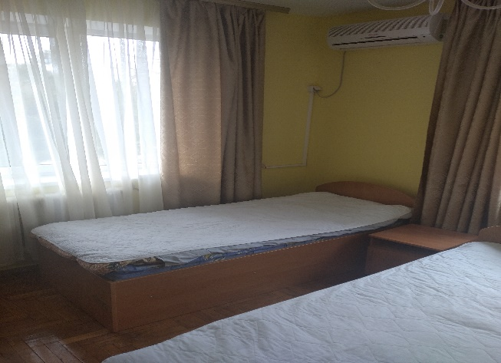 |  | 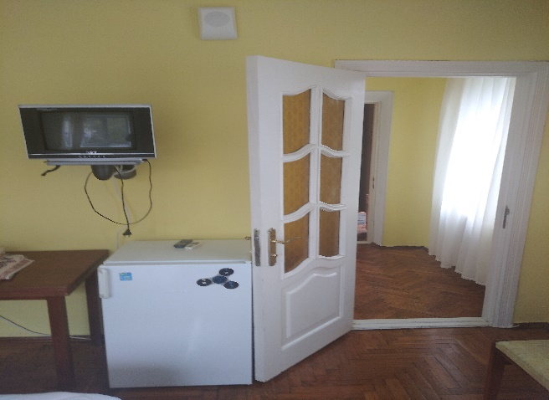
Фото №43- спальное помещение |  | Фото № 44- спальное помещение
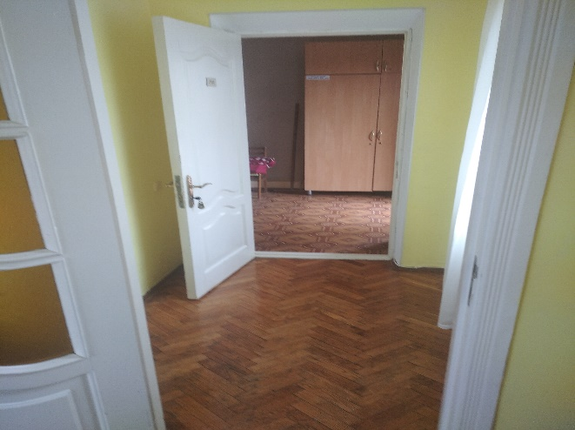 |  | 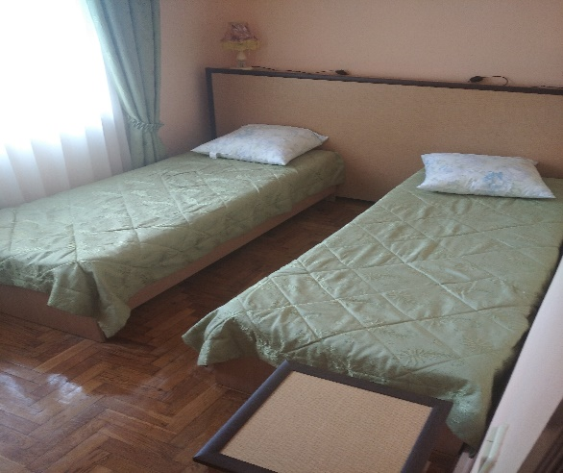
Фото № 45- выход из спального помещения |  | Фото № 46- спальное помещение
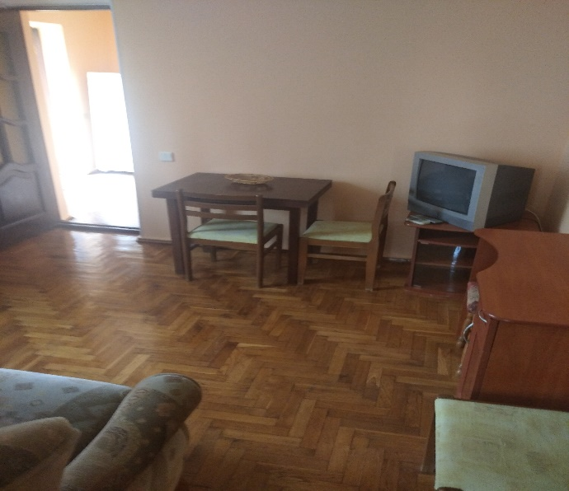 |  | 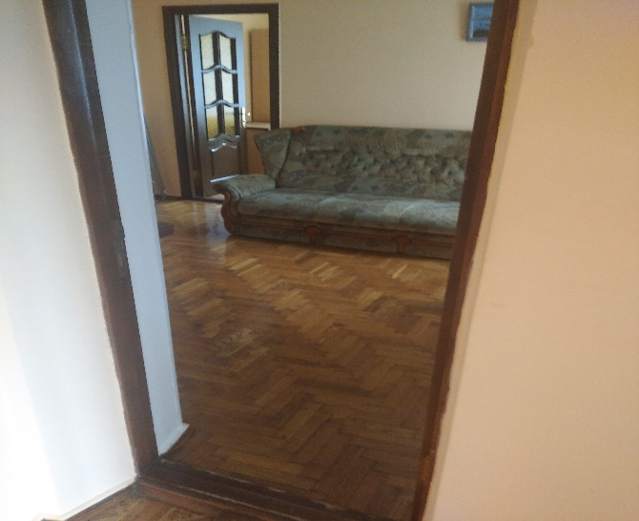
Фото № 47- зал спального помещения |  | Фото № 48- вход в спальное помещение
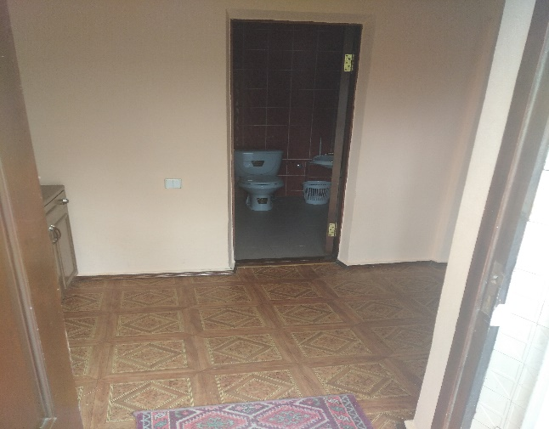 |  | 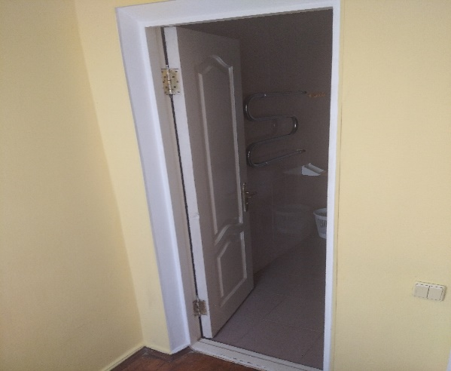
Фото № 49- дверь в санитарно- гигиеническое помещение в номере |  | Фото № 50- дверь в санитарно- гигиеническое помещение в номере
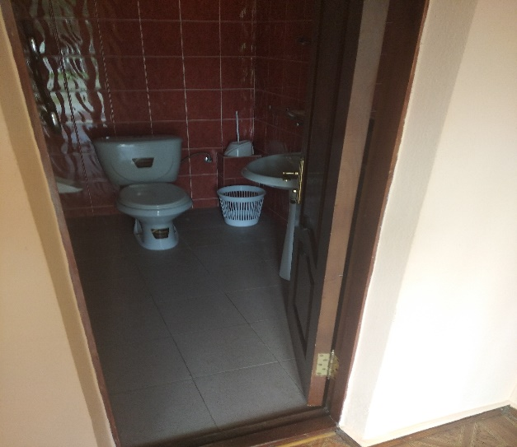 |  | 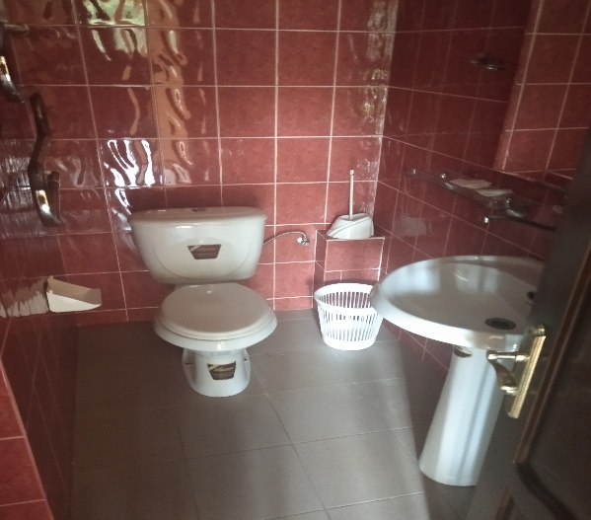
Фото № 51- санитарно – гигиеническое помещение в номере |  | Фото № 52- санитарно – гигиеническое помещение в номере
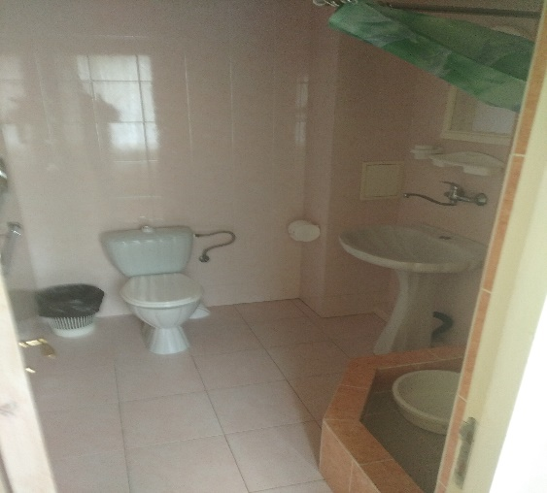 |  | 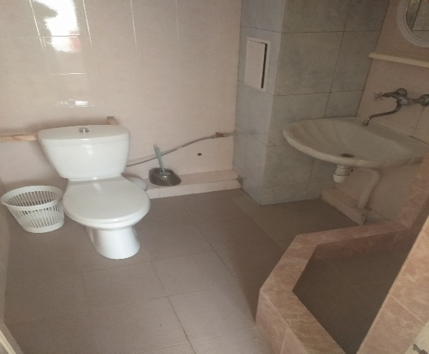
Фото № 53- санитарно – гигиеническое помещение в номере |  | Фото № 54- санитарно – гигиеническое помещение в номере
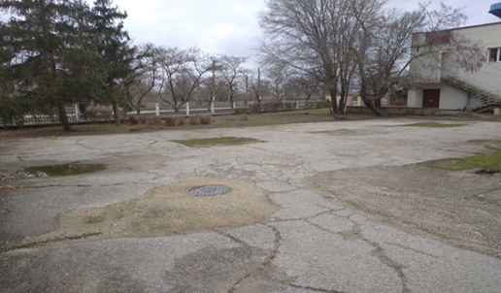 |  | 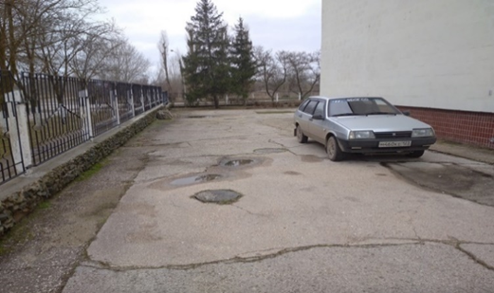
Фото № 55- место стоянки транспорта |  | Фото № 56- место стоянки транспорта

